JUBELEUMS TURNERING

VI FEIRER 15 ÅR SOM BRIDGEKLUBB I ARGUINEGUIN

Fredag 9. Desember kl. 16.30 - 21.00, del 1
Lørdag 10. Desember kl. 14.00 – 18.00, del 2
på Madonna, totalt ca. 50 spill. Pris: 10 euro

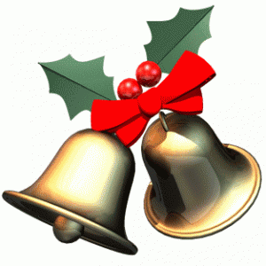

JULEBORD

Lørdag 10. desember kl. 19.00, på Madonna.
Pris: Gratis for medlemmer
10 euro for ikke medlemmer og ektefelle/partner.

Påmelding til Grete til begge arrangementene, senest onsdag 7. desember.

